第１学年 単元「みんな，みんな だいすきだよ」 （全９時間）
１．単元の目標
○ 家の人がしている仕事や得意なことを調べ，家族の役割や家の人のすばらしさや共に過ごす楽しさに気付くことができる。
○ 自分を支えてくれている家族への感謝の気持ちを持ち，家族の一員としてよりよい生活をしようとする。
２．評価規準
関心・意欲・態度・規範意識 | 思考・表現 | 気付き
- 家庭生活に関心をもち，自分の役割を積極的に果たそうとするとともに，基本的生活習慣を守り，規則正しく健康に気を付けて生活することができる。 | ・ 家庭生活を支えている家族のことや，自分でできることなどについて考え，それを表現することができる。 | ・ 家庭生活を支えている家族のことや自分でできることなどに気付くことができる。
３．単元構成
問題をもつ（下－P1）  （活 用） |  | 体験・観察・考える・話し合う（下－P2,3,4）  （習得，探究） |  | 振り返る・体験・表す（下－P5）  （探 究） |  | 表す・話し合う（下－P6）  （活 用）

＜問題をもつ １時間＞
○ 活動１：家族との生活について話し合い，学習問題をつくる。（下－P1）
・ 家族との生活や，頑張っているお手伝いを，絵日記や絵カードを使って話し合い，家族や自分のことをもっと調べて絵カードに表し，紹介しようという意欲をもつ。
お父さんは，毎日お仕事に行っているよ。
おじいちゃんは将棋が上手で教えてくれるよ。
ぼくは毎日おふろそうじをしたよ。たまに忘れてしまうことがあったよ。

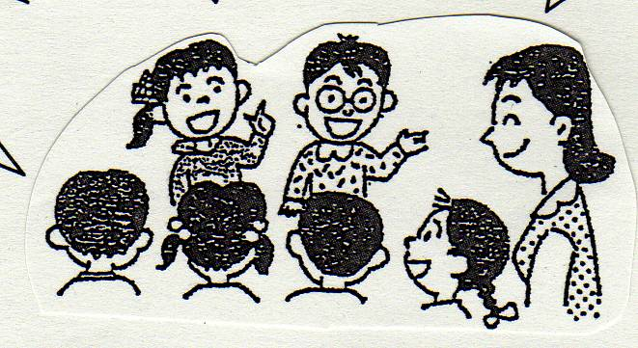
お母さんは妹のお世話が大変そうだよ。
わたしの家族のことをもっと調べて，みんなに紹介したいな。
すごいな。わたしも できるかな。

問題
家族の得意なことやしていることを調べて，自分ができることをしよう。

＜体験・観察・考える・話し合う ４時間＞
○ 活動２：家族がしていることや生活の様子を調べて紹介し合う。（下－P2,3,4,5）
お母さんは，料理や洗濯をしているよ。
お父さん，お母さんは，いつも会社に行っているよ。
- 家族がしていることを調べてかいたカードをもとに，みんなに紹介し合い，家族と共にしていることや家族にしてもらっていることに気づいたり，それぞれの家族の違いに気づいたりする。

- 家族がしていることをワークブックに付け足し，自分のための仕事と家族のためにする仕事に仲間分けし，自分でできることを見つける。

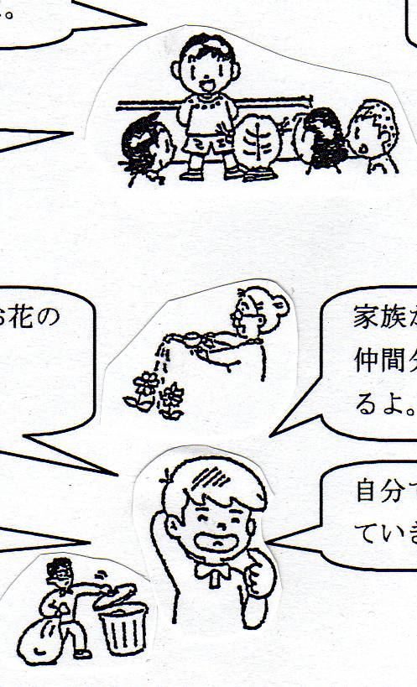
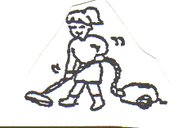
家族によって，いろいろ違うな。

おばあちゃんは，庭のお花の水やりもしているな。
家族がしていることを，仲間分けしてみると分かるよ。

お父さんは，ゴミ出しもしているな。
自分でできることは，していきたいな。

＜振り返る・体験・表す ２時間＞
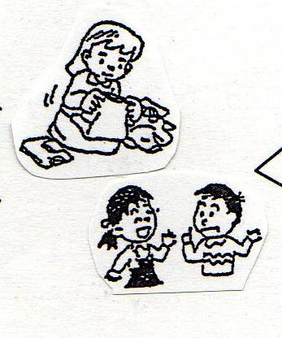
○ 活動３：自分でできる仕事を見つけて挑戦する。（下－P5）
私は，洗濯物たたみをしたいな。
お家の人に喜んでもらえてうれしかったよ。
- 自分でできることに挑戦し，仕事のこつを家に人に教えてもらう。
- 見つけたこつを使って自分でできるいろいろな仕事に挑戦し，ワークブックに記録しておく。挑戦した仕事を話し合い，お互いの頑張りを認め合い，家族の一員としてよりよい生活をしようとする意欲を高める。

どうすれば，うまくできるのだろう。

＜表す・話し合う ２時間＞
○ 活動４：家族と一緒にしていることや，したいことを調べて，話し合う。（下－P6）
家族みんなでゲームをして楽しかったなあ。お父さんとキャッチボールもしたよ。
熱を出したとき，お母さんやおばあちゃんが心配して看病してくれたよ。

お父さん，お母さんいつも家族のことを考えてくれてありがとう。

家族っていいな。ぼくも家族のために○○しよう。

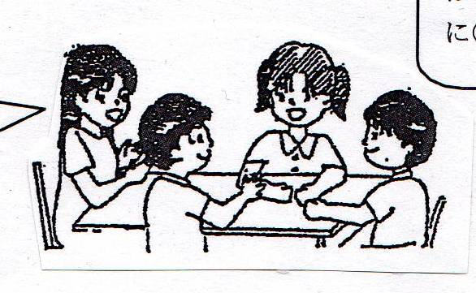
洗濯物たたみが上手にできるようになったよ。


＜発 展＞
・ 自分の仕事カードを振り返ることで，自分の役割を積極的に果たせているか確認し，これからも続けていこうとする意欲を持つ。

みんな みんな だいすきだよー１

